**Муниципальное бюджетное общеобразовательное учреждение «Средняя**

Муниципальное бюджетное общеобразовательное учреждение

«Средняя общеобразовательная школа № 2 г. Шебекино Белгородской области»

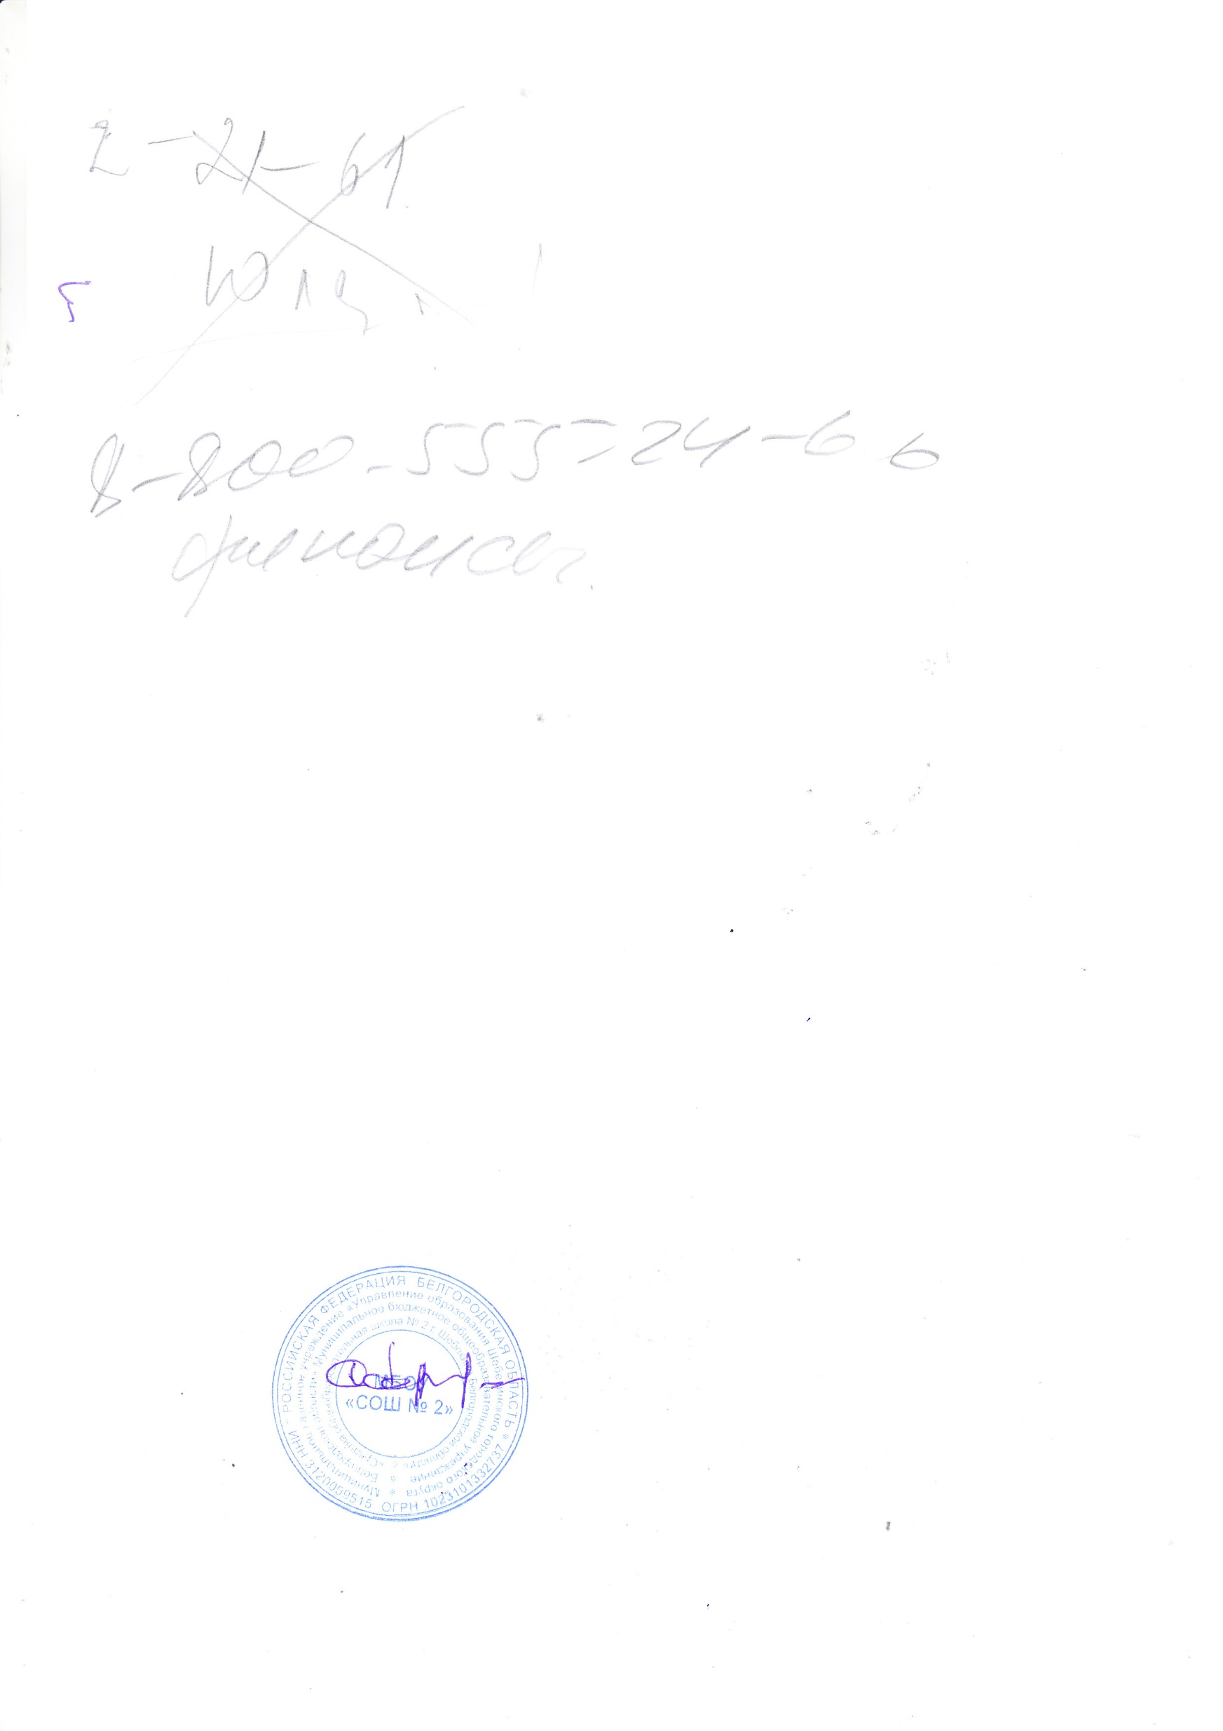

|  |  |  |
| --- | --- | --- |
| РАССМОТРЕНО  на заседании школьного  методического совета  Протокол № 1 от « 30» августа 2021 г. | СОГЛАСОВАНО  скан.jpgЗаместитель директора  _________Е. Галушко  « 30» августа 2021 г. | УТВЕРЖДАЮ Директор МОБУ СОШ № 2  ___________С. Карачаров  Приказ № 215  « « 30» августа 2021 г. . |

**РАБОЧАЯ ПРОГРАММА**

дополнительного образования  **«Занимательная математика»**

на уровень среднего общего образования на 2021-2022 учебный год

Автор-составитель:

Пенькова Ольга Викторовна, педагог дополнительного образования

**Пояснительная записка**

Программа дополнительного образования **«Занимательная математика»** разработана в соответствии с нормативно-правовыми документами для проектирования дополнительных общеобразовательных общеразвивающих программ:

1. Федеральный Закон от 29.12.2012г. № 273-ФЗ «Об образовании в Российской Федерации» (далее – ФЗ);

2. Стратегия развития воспитания в РФ на период до 2025 года (распоряжение Правительства РФ от 29 мая 2015 г. № 996-р);

3. Концепция развития дополнительного образования детей (распоряжение Правительства РФ от 04.09.2014г. № 1726-р) (далее-Концепция);

4. Приказ Министерства труда и социальной защиты Российской Федерации от 05.05.2018 № 298н "Об утверждении профессионального стандарта "Педагог дополнительного образования детей и взрослых";

5. Приказ Министерства просвещения Российской Федерации от 09.11.2018 г. № 196 «Об утверждении Порядка организации и осуществления образовательной деятельности по дополнительным общеобразовательным программам» (далее – Порядок);

6. Приказ Министерства просвещения Российской Федерации от 03.09.2019 № 467 «Об утверждении Целевой модели развития региональных систем дополнительного образования детей».

Для реализации данной программы используется учебное пособие «Математика 5-6 класс. Организация познавательной деятельности», автор-составитель Г. М. Киселева.-Волгоград: Учитель, 2015.

**Цели и задачи курса**

**Цель программы**–создание условий для развития интереса учащихся к математике, формирование интереса к творческому процессу, развитие логического мышления, углубление знаний.

Достижение этой цели обеспечено посредством решения следующих **задач**:

* сформировать  устойчивый  интерес  учащихся к математике и ее приложениям;
* сформировать  развитие математических способностей у учащихся и привитие учащимся определенных навыков научно-исследовательского характера;
* расширить  и углубить представление учащихся о практическом значении математики

**Общая характеристика курса**

Курс «Занимательная математика» входит в дополнительное образование по естественно-научной направленности.Программа предусматривает включение задач и заданий, трудность которых определяется не столько математическим содержанием, сколько новизной и необычностью математической ситуации, что способствует появлению у учащихся желания отказаться от образца, проявить самостоятельность, а также формированию умений работать в условиях поиска и развитию сообразительности, любознательности.В процессе выполнения заданий дети учатся видеть сходство и различия, замечать изменения, выявлять причины и характер изменений и на основе этого формулировать выводы.

**Описание места курса в учебном плане**

Программа дополнительного образования **«Занимательная математика**»рассчитана на обучающихся в возрасте от 10 до 12 лет. Сроки реализации дополнительной образовательной программы: 1 год ( 34 часа,1 час в неделю).

Занятия по дополнительной программе «Занимательная математика» строятся на интересе обучающихся. Используются задачи на смекалку, занимательные задачи и упражнения, дидактические игры. Программа представляет собой систему занятий, направленных на формирование умения нестандартно мыслить, анализировать, сопоставлять, обобщать, классифицировать, делать логические выводы, и на расширение кругозора обучающихся.

**Личностные и метапредметные результаты освоения курса**

*Личностные результаты* изучения данного курса:

– развитие любознательности, сообразительности при выполнении разнообразных заданий проблемного и эвристического характера;

– развитие внимательности, настойчивости, целеустремлённости, умения преодолевать трудности – качеств весьма важных в практической деятельности любого человека;

– воспитание чувства справедливости, ответственности;

– развитие самостоятельности суждений, независимости и нестандартности мышления.

*Метапредметные результаты* изучения данного курса:

Учащиеся научаться:

– сравнивать разные приёмы действий, выбирать удобные способы для выполнения конкретного задания;

– моделировать в процессе совместного обсуждения алгоритм решения числового кроссворда; использовать его в ходе самостоятельной работы;

– применять изученные способы учебной работы и приёмы вычислений для работы с числовыми головоломками;

– анализировать правила игры, действовать в соответствии с заданными правилами;

– включаться в групповую работу, участвовать в обсуждении проблемных вопросов, высказывать собственное мнение и аргументировать его;

– аргументировать свою позицию в коммуникации, учитывать разные мнения, использовать критерии для обоснования своего суждения;

– сопоставлять полученный (промежуточный, итоговый) результат с заданным условием;

– контролировать свою деятельность: обнаруживать и исправлять ошибки.

– анализировать текст задачи: ориентироваться в тексте, выделять условие и вопрос, данные и искомые числа (величины) ;

– искать и выбирать необходимую информацию, содержащуюся в тексте задачи, на рисунке или в таблице, для ответа на заданные вопросы;

– воспроизводить способ решения задачи;

– сопоставлять полученный (промежуточный, итоговый) результат с заданным условием;

– анализировать предложенные варианты решения задачи, выбирать из них верные, выбирать наиболее эффективный способ решения задачи;

– конструировать несложные задачи;

– выделять фигуру заданной формы на сложном чертеже;

– анализировать расположение деталей (танов, треугольников, уголков, спичек) в исходной конструкции;

– составлять фигуры из частей, определять место заданной детали в конструкции;

– выявлять закономерности в расположении деталей; составлять детали в соответствии с заданным контуром конструкции;

– объяснять (доказывать) выбор деталей или способа действия при заданном условии;

– анализировать предложенные возможные варианты верного решения;

– осуществлять развёрнутые действия контроля и самоконтроля.

**Содержание курса**

**Программа рассчитана на 1 год обучения и составляет 34 часа.**

1. **Из истории чисел: арабская и римская нумерация чисел и действия с ними.(1 час).**О возникновении чисел. О системе счисления. История «арабских» чисел. Индийское искусство счета. Форма арабских цифр. Римская нумерация, ее происхождение. Действия над числами.
2. **Удивительный мир натуральных чисел.(1 час)**
3. **Интересные приемы устного счета. (1 час).**Умножение на 9 и на 11. Легкий способ умножения первых десяти чисел на 9. Промежуточное приведение к «круглым» числам. Использование изменения порядка счета.
4. **Четные и нечетные числа. (1 час).**Понятие четного и нечетного числа. Свойства суммы и произведения четных и нечетных чисел. Решение задач на доказательства четности и нечетности чисел
5. **Математические ребусы.(2 часа).**Разминка ума. Что такое математические ребусы? Как разгадать ребус? Разгадывание ребусов.
6. **Задачи-шутки, задачи-загадки.(2 часа).**Задачи на определение возраста. Способы решения.
7. **Координаты на плоскости.(2 часа).**Знакомство с понятием «Координатная плоскость и координаты». Построение геометрических фигур, фигур животных, и т.д. в координатной плоскости.
8. **Задачи, решаемые с конца. (2 часа).**Способы решения.
9. **Графы. (2 часа).**Метод решения задач с помощью графов.
10. **Конструктивные задачи на переливания и взвешивания. (2 часа).**Способы решения.
11. **Тренируем внимательность.(1час).**
12. **Задачи на дроби. (1час).**Способы решения.
13. **Логические задачи. (2 часа).**Несерьезные задачи. Логика и рассуждения. Задачи с «подвохом». Способы решения.
14. **Задачи на разрезания и подсчет числа фигур.(2 часа).** Треугольник. Четырехугольник. Поиск треугольников в фигурах сложной конфигурации. Закрашивание углов фигуры и подсчет углов. Определение основания фигуры. Классификация геометрических фигур.
15. **Математическое моделирование.(2 часа).**Геометрия спичек**.** Изготовление набора для геометрической игры «Танграм». Составление различных фигур из всех ее элементов. Моделирование геометрических тел из пластилина, бумаги.
16. **История календаря. Время, часы.(2 часа).**Определение календаря. Единицы измерения времени. Семидневная неделя и ее происхождение. Название дней недели. Юлианский календарь. Введение григорианского календаря в России. Решение задач по теме.
17. **Задачи со сказочным сюжетом на проценты.(2 часа).**Способы решения.
18. **Математическая олимпиада.(2 часа).**Виды математических соревнований, проведение олимпиады, математического боя и других соревнований.
19. **Комбинаторика. (2 часа).**
20. **Математические игры: «Не собьюсь», «Попробуй посчитать», Задумай число», «Магический квадрат».(2 часа).**

**Тематический план**

|  |  |  |
| --- | --- | --- |
| № занятия | Тема | Количество часов |
| 1 | Из истории чисел: арабская и римская нумерация чисел и действия с ними. | 1 |
| 2 | Удивительный мир натуральных чисел. | 1 |
| 3 | Интересные приемы устного счета. | 1 |
| 4 | Четные и нечетные числа. | 1 |
| 5-6 | Математические ребусы. | 2 |
| 7-8 | Задачи-шутки, задачи-загадки. | 2 |
| 9-10 | Координаты на плоскости. | 2 |
| 11-12 | Задачи, решаемые с конца. Задачи на сложение. | 2 |
| 13-14 | Графы. | 2 |
| 15-16 | Конструктивные задачи(на переливание, на взвешивания). | 2 |
| 17 | Тренируем внимательность | 1 |
| 18 | Задачи на дроби. | 1 |
| 19-20 | Логические задачи: Логика и смекалка. Железная логика. | 2 |
| 21-22 | Задачи на разрезания и подсчет числа фигур. | 2 |
| 23-24 | Математическое моделирование. Геометрия спичек. Танграм. Оригами. | 2 |
| 25-26 | История календаря. Время, часы. | 2 |
| 27-28 | Сказочные задачи на проценты. | 2 |
| 29-30 | Математическая олимпиада. | 2 |
| 31-32 | Комбинаторика. | 2 |
| 33-34 | Математические игры:«Не собьюсь», «Попробуй посчитать», Задумай число», «Магический квадрат». | 2 |

**Используемая литература:**

1. Шарыгин И.Ф., Ерганжиева Л.Н. Наглядная геометрия 5-6 классы: Учебник. М.: Издательство «Дрофа», 2013.
2. Издательство «Первое сентября». Я иду на урок математики. 5 класс. Книга для учителя. М.: Издательство «Олимп».
3. Труднев В.П. Считай, смекай, отгадывай. – М.: Просвещение.
4. Гончарова Л. В. Предметные недели в школе. Математика.
5. Дидактические игры на уроках математики.
6. Кочергина А. В., Гайдина Л. И. Учим математику с увлечением. М.: 5 за знание, 2007.
7. Минковский В.Л. За страницами учебника математики.
8. Григорьева Г.И. Подготовка школьников к олимпиадам по математике:5-6 классы. М.: Глобус, 2009.
9. Учебное пособие «Математика 5-6 класс. Организация познавательной деятельности.» автор-составитель Г. М. Киселева.-Волгоград: Учитель, 2015.

*Муниципальное бюджетное общеобразовательное учреждение*

*«Средняя общеобразовательная школа № 2*

*г.Шебекино Белгородской области»*

|  |  |  |
| --- | --- | --- |
| **Рассмотрено**  на заседании школьного методического совета  протокол № ___  «___» __________2021г. | **Согласовано**  Заместитель директора  __________________ /Каблучко И.В../  «____» __________2021г. | **Утверждаю**  Директор школы  _________________  /Карачаров С.Н../  Приказ №_____  «____» _________2021 г. |

**Календарно-тематическое планирование**

**попрограмме дополнительного образования**

**«Занимательная математика»,**

**5 «А» класс**

**Учитель Пенькова Ольга Викторовна**

2021 год

|  |  |  |  |
| --- | --- | --- | --- |
| **№ занятия** | **Тема** | **Дата** | |
| **План** | **Факт** |
|  | Из истории чисел: арабская и римская нумерация чисел и действия с ними. | 6.09 |  |
|  | Удивительный мир натуральных чисел. | 13.09 |  |
|  | Интересные приемы устного счета. | 20.09 |  |
|  | Четные и нечетные числа. | 27.09 |  |
|  | Математические ребусы. | 4.10 |  |
|  | Математические ребусы. | 11.10 |  |
|  | Задачи-шутки, задачи-загадки. | 18.10 |  |
|  | Задачи-шутки, задачи-загадки. | 25.10 |  |
|  | Координаты на плоскости. | 8.11 |  |
|  | Координаты на плоскости. | 15.11 |  |
|  | Задачи, решаемые с конца. Задачи на сложение. | 22.11 |  |
|  | Задачи, решаемые с конца. Задачи на сложение. | 29.11 |  |
|  | Графы. | 6.12 |  |
|  | Графы. | 13.12 |  |
|  | Конструктивные задачи(на переливание, на взвешивания). | 20.12 |  |
|  | Конструктивные задачи(на переливание, на взвешивания). | 10.01 |  |
|  | Тренируем внимательность | 17.01 |  |
|  | Задачи на дроби. | 24.01 |  |
|  | Логические задачи: Логика и смекалка. Железная логика. | 31.01 |  |
|  | Логические задачи: Логика и смекалка. Железная логика. | 7.02 |  |
|  | Задачи на разрезания и подсчет числа фигур. | 14.02 |  |
|  | Задачи на разрезания и подсчет числа фигур. | 21.02 |  |
|  | Математическое моделирование. Геометрия спичек. Танграм. Оригами. | 28.02 |  |
|  | Математическое моделирование. Геометрия спичек. Танграм. Оригами. | 7.03 |  |
|  | История календаря. Время, часы. | 14.03 |  |
|  | История календаря. Время, часы. | 21.03 |  |
|  | Сказочные задачи на проценты. | 4.04 |  |
|  | Сказочные задачи на проценты. | 11.04 |  |
|  | Математическая олимпиада. | 18.04 |  |
|  | Математическая олимпиада. | 25.04 |  |
|  | Комбинаторика. | 2.05 |  |
|  | Комбинаторика. | 16.05 |  |
|  | Математические игры:«Не собьюсь», «Попробуй посчитать», Задумай число», «Магический квадрат». | 23.05 |  |
|  | Математические игры:«Не собьюсь», «Попробуй посчитать», Задумай число», «Магический квадрат». | 23.05 |  |